Муниципальное казенное дошкольное образовательное учреждение детский сад №3 «Радуга»

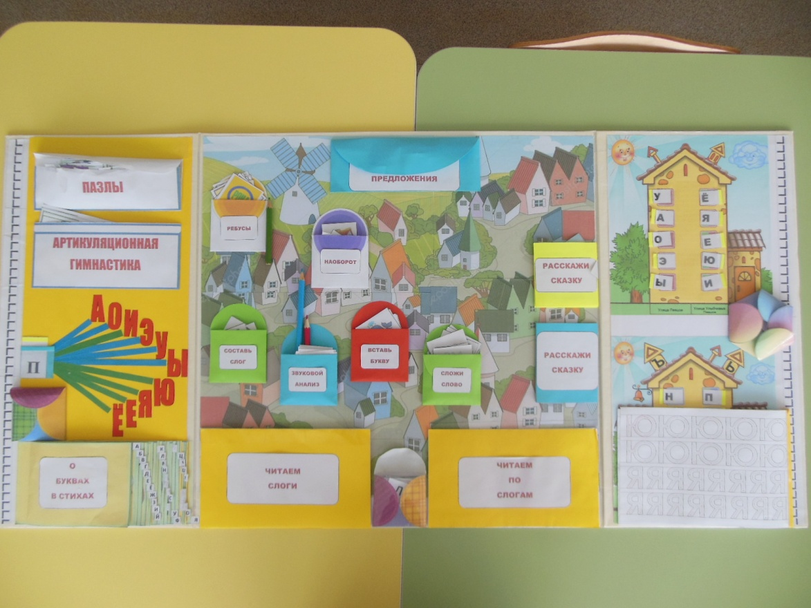
Методическая разработка
ЛЭПбук
«Я учусь читать»
Для работы с детьми подготовительной группы

Автор: Дьячкова Наталья Владимировна

ЗАТО п.Солнечный
2017 г.
ЛЭПбук «Я учусь читать»
Цель: знакомить детей со звуками и буквами русского языка в игровой форме, закреплять навыки звукового анализа слов, учить сливанию двух звуков, способствовать формированию представлений о гласных и согласных звуках, твердых и мягких согласных, формировать навыки чтения по слогам и слитного чтения, упражнять в составлении рассказов по сюжетным картинам, описательных рассказов с использованием схем.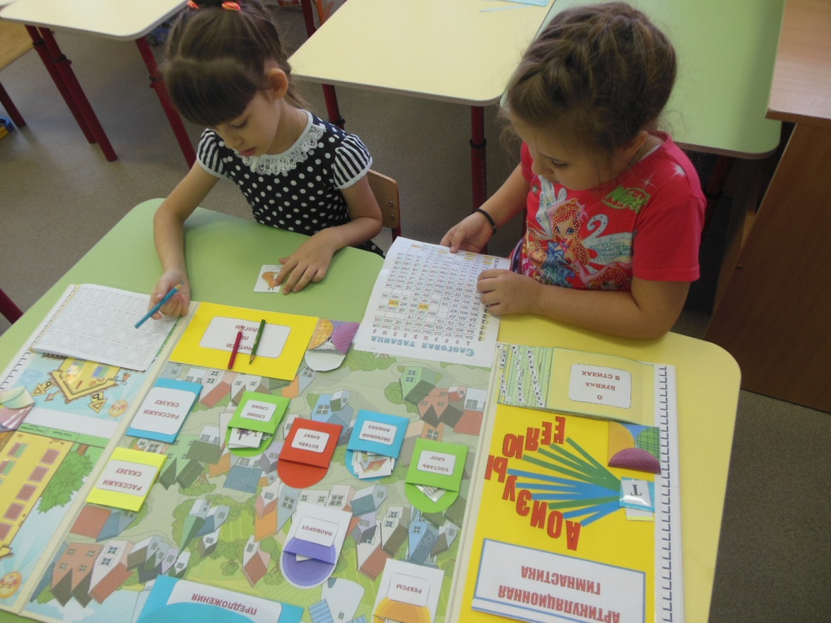
Дети рассматривают ЛЭПбук.
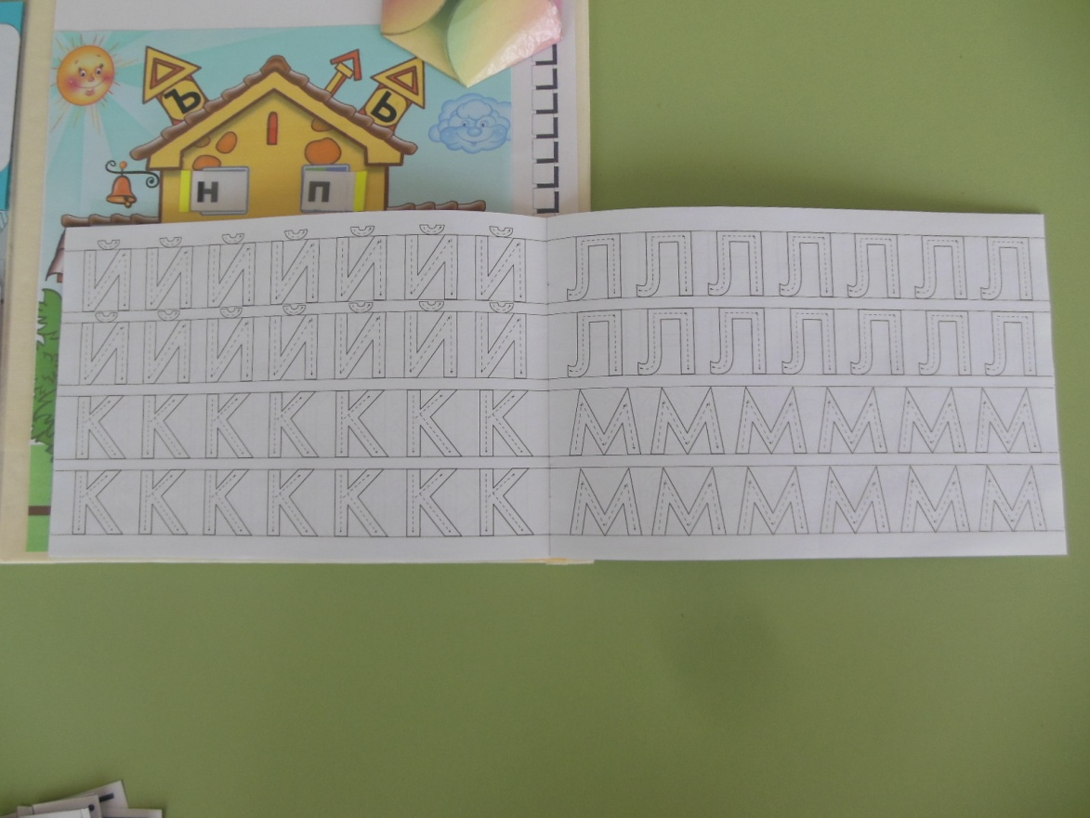

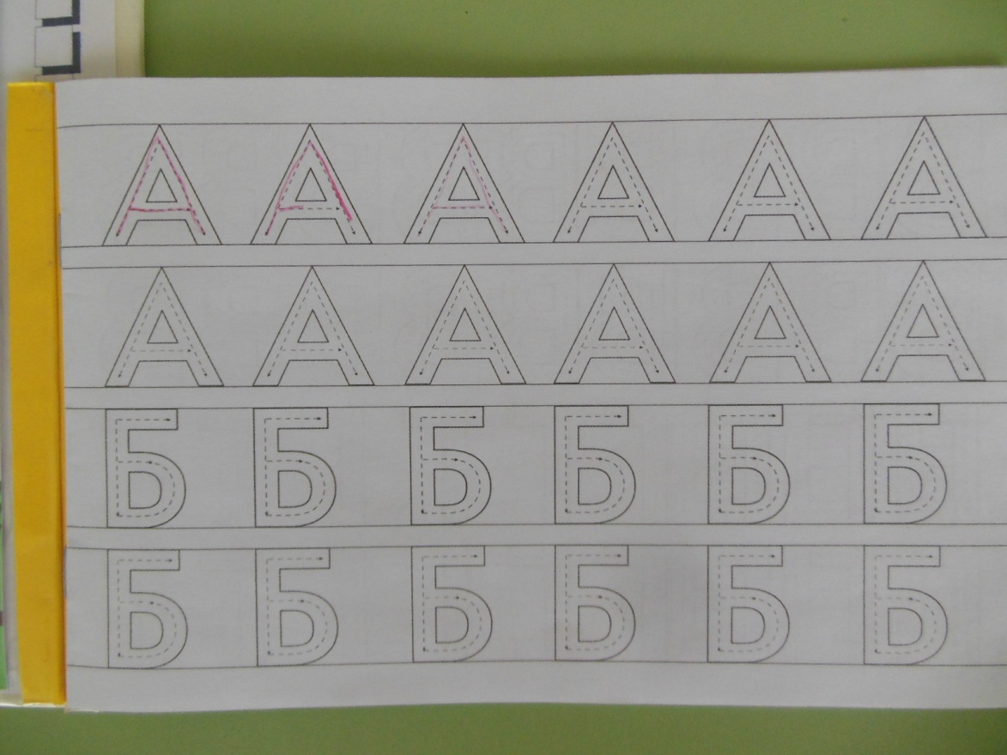
Вклейка для печатания букв.

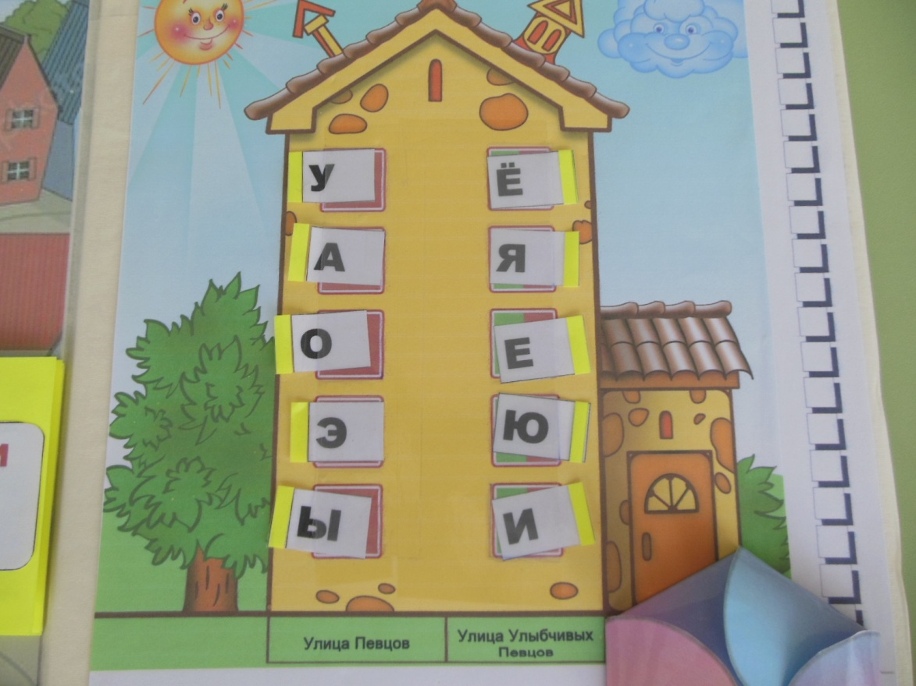
Домики звуков.

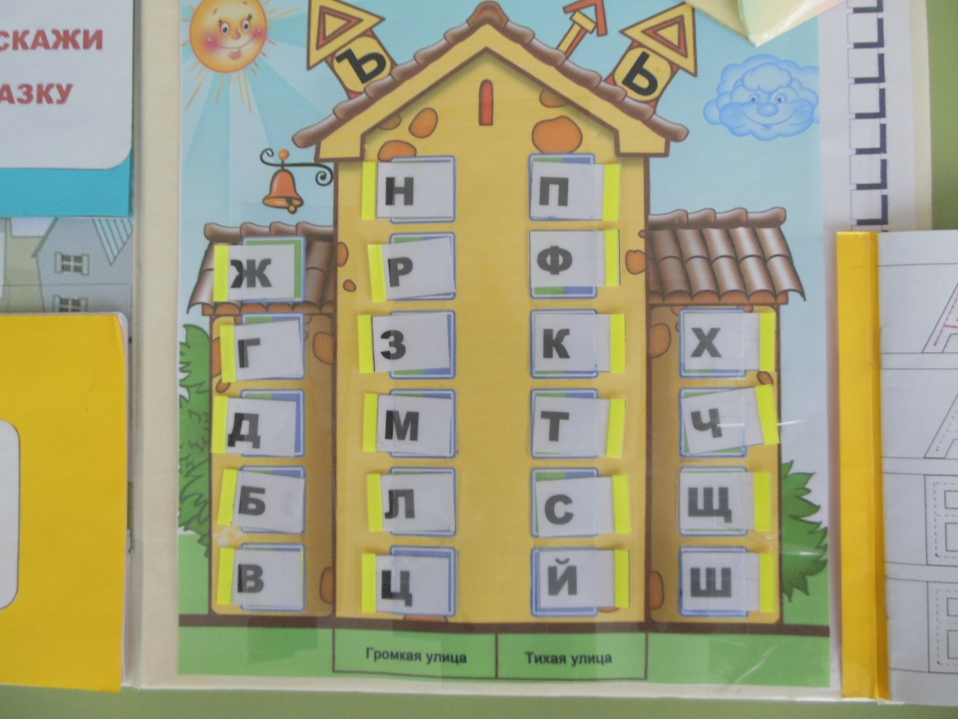

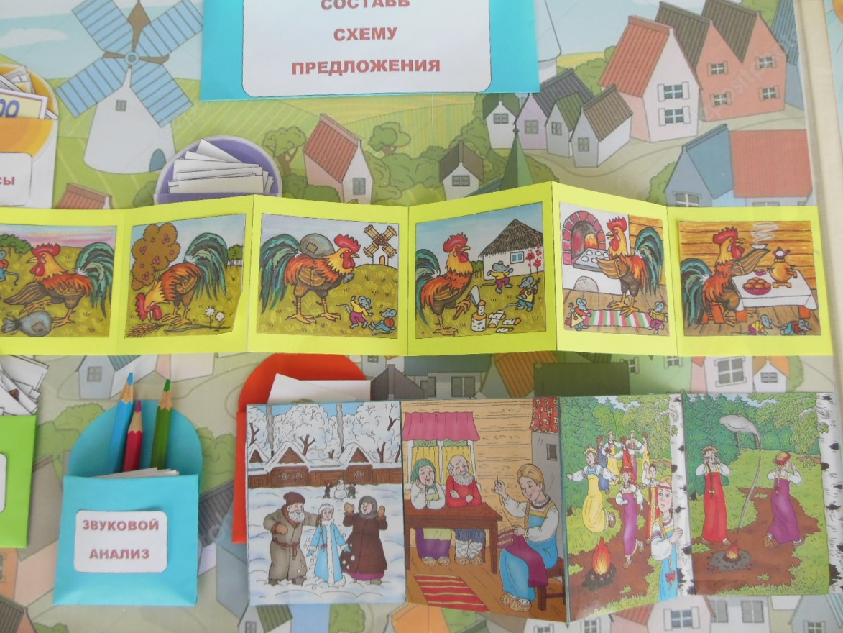
Книжки-раскладки для пересказывания сказки.
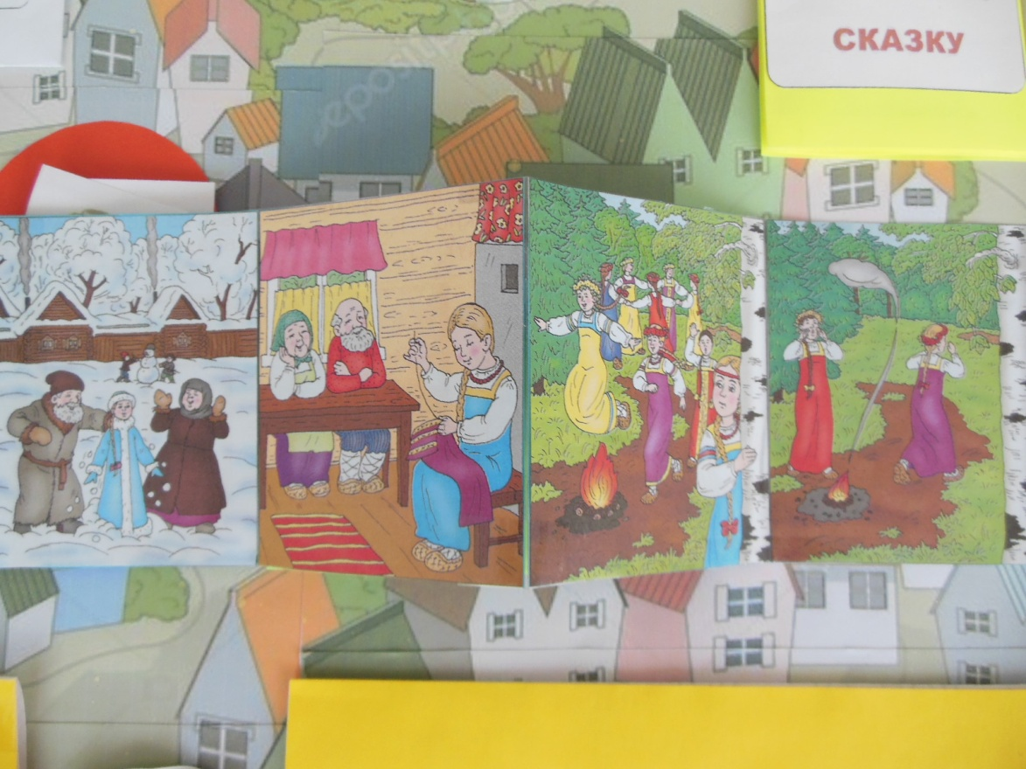
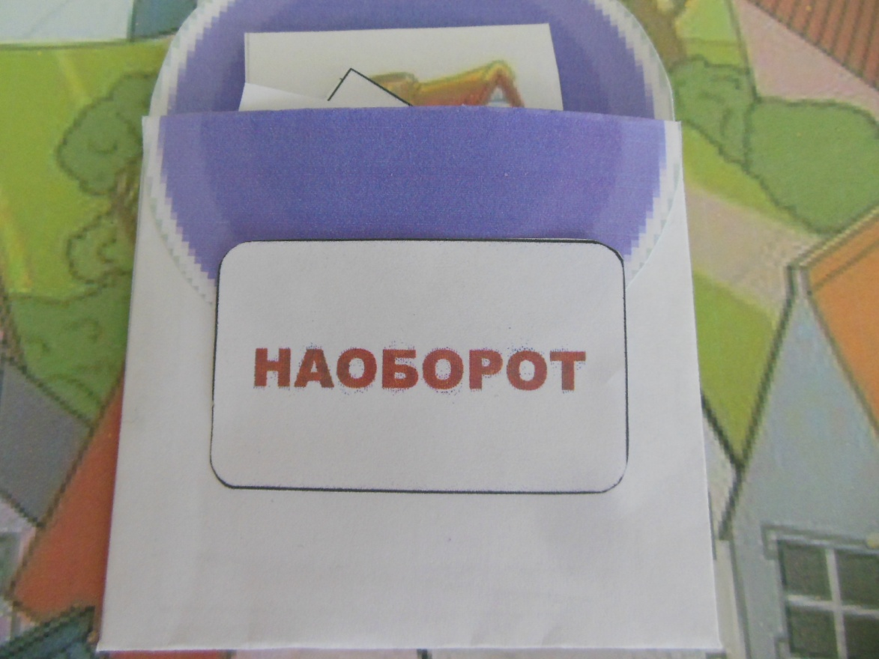
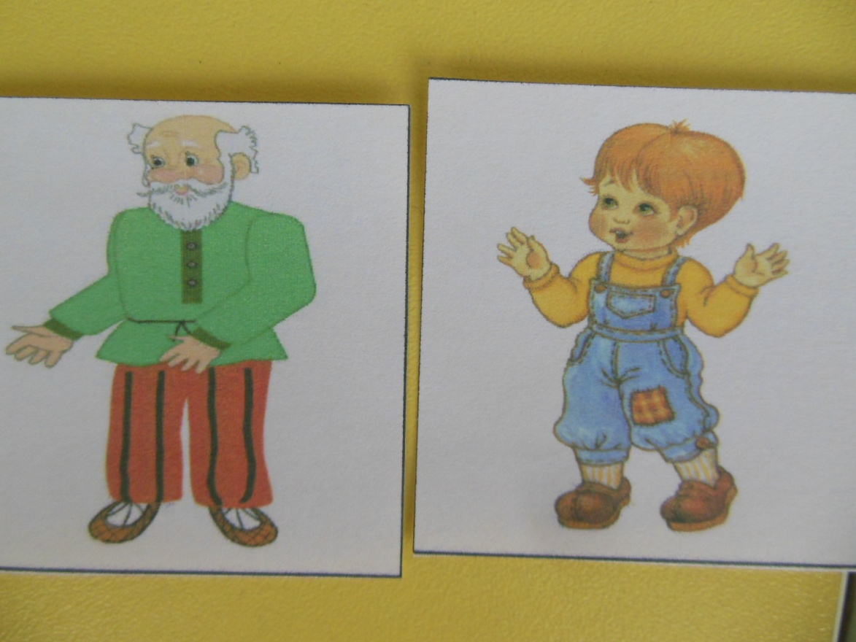
Игра «Скажи наоборот» (Закрепление слов – антонимов).
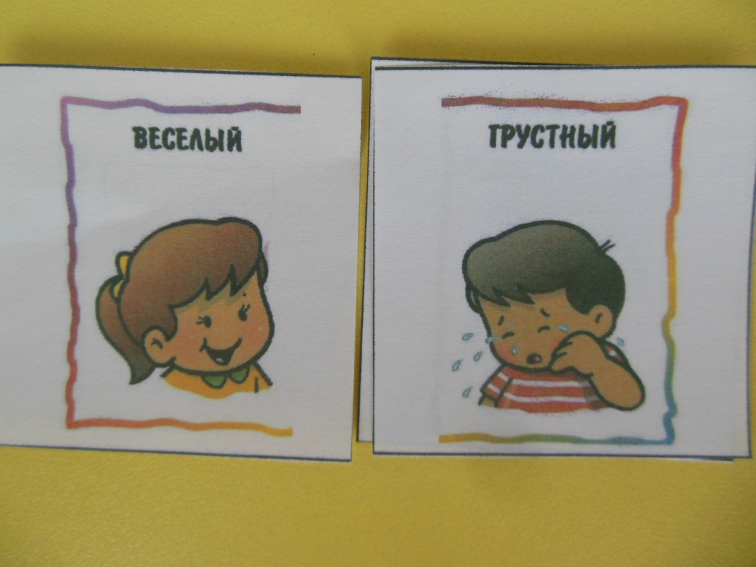
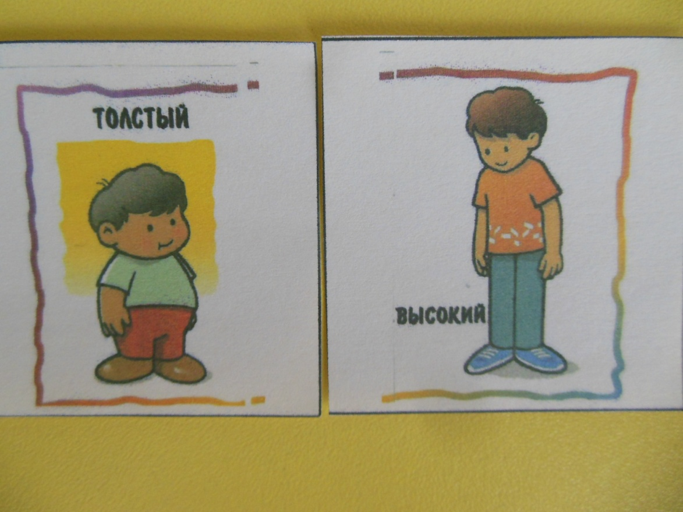
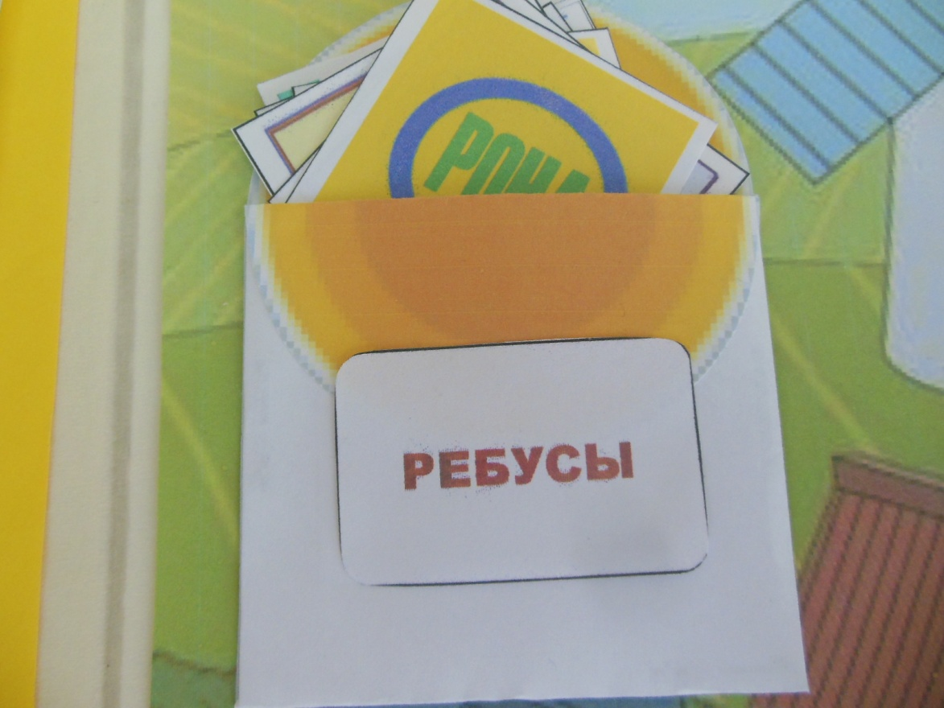
Ребусы.
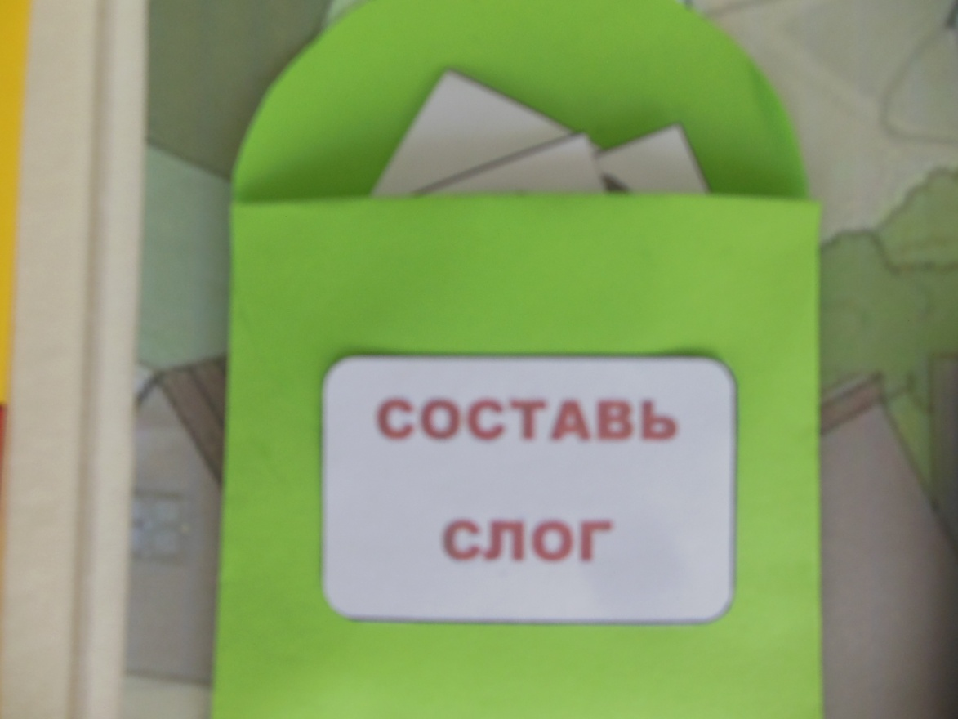
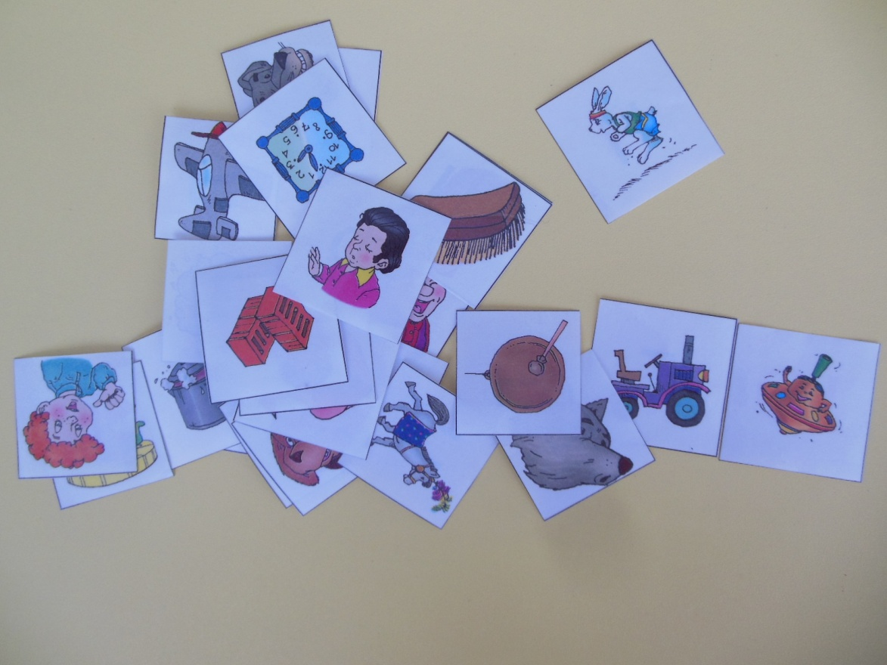
Составление слогов из изображений звуков.
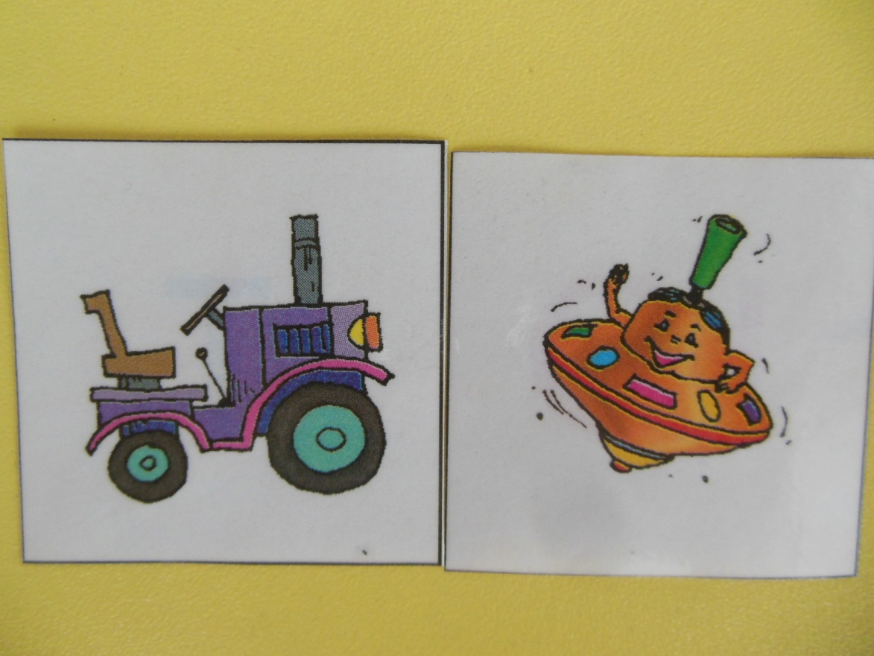
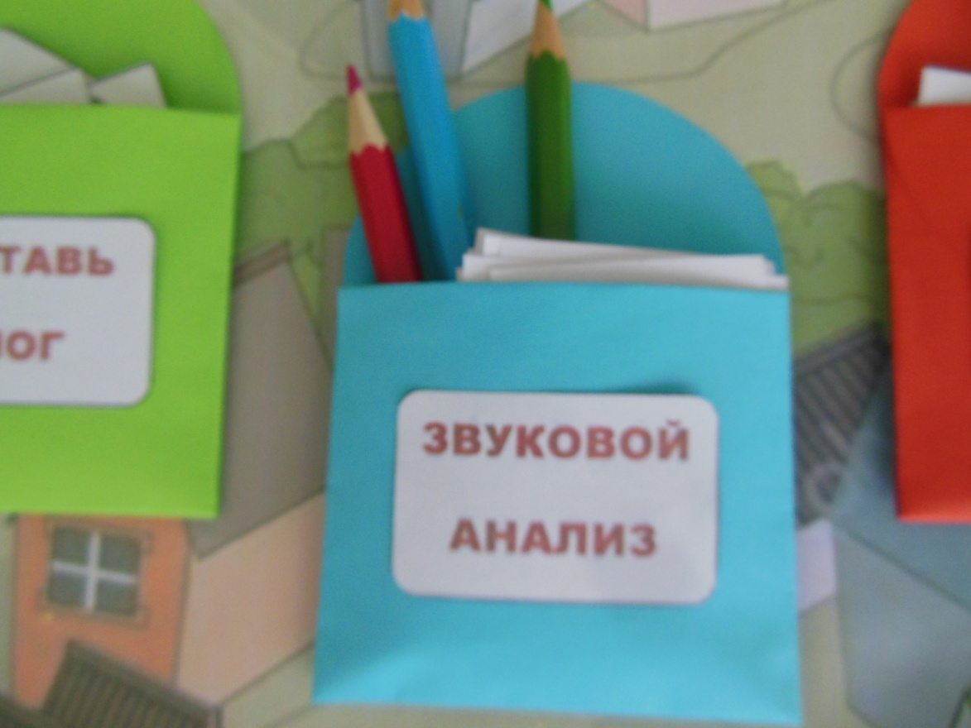
Звуковой анализ слова.
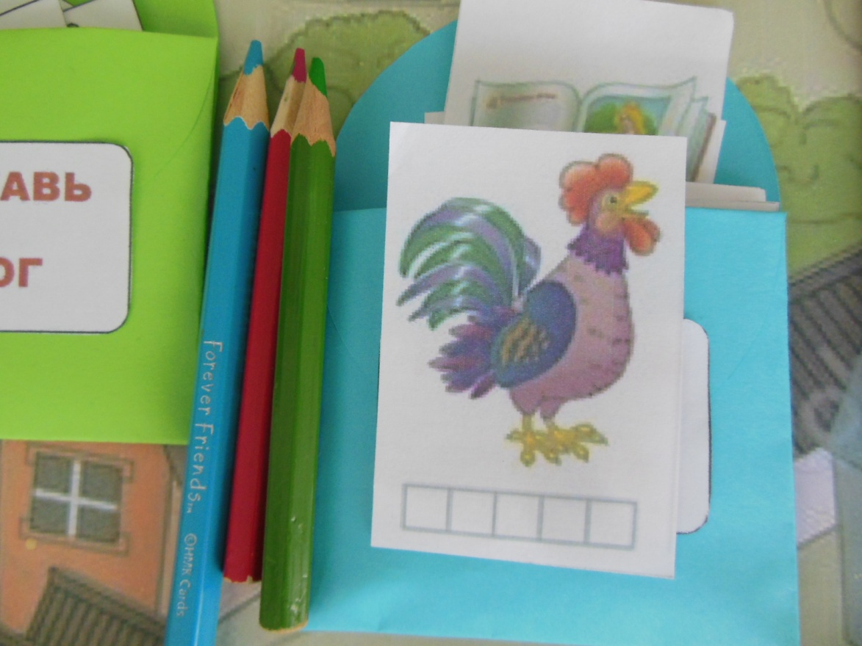
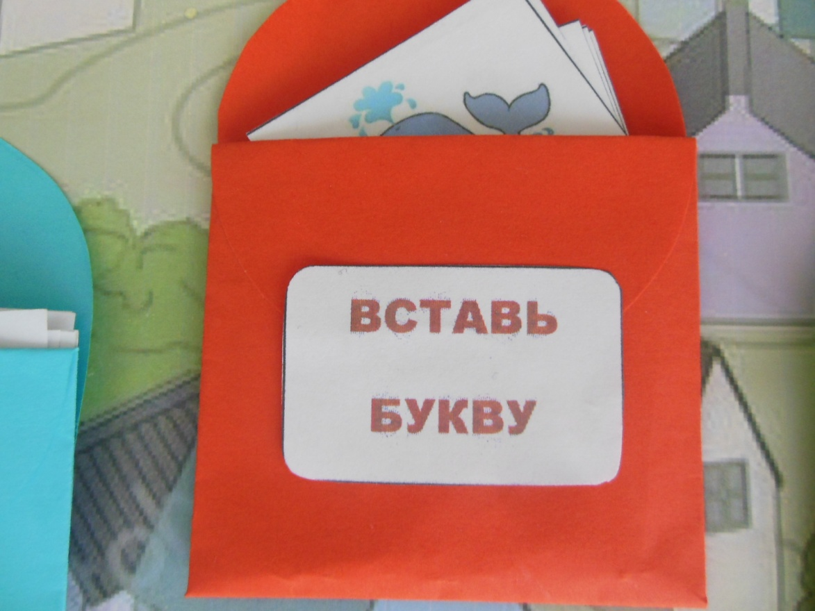
Игра «Вставь букву»
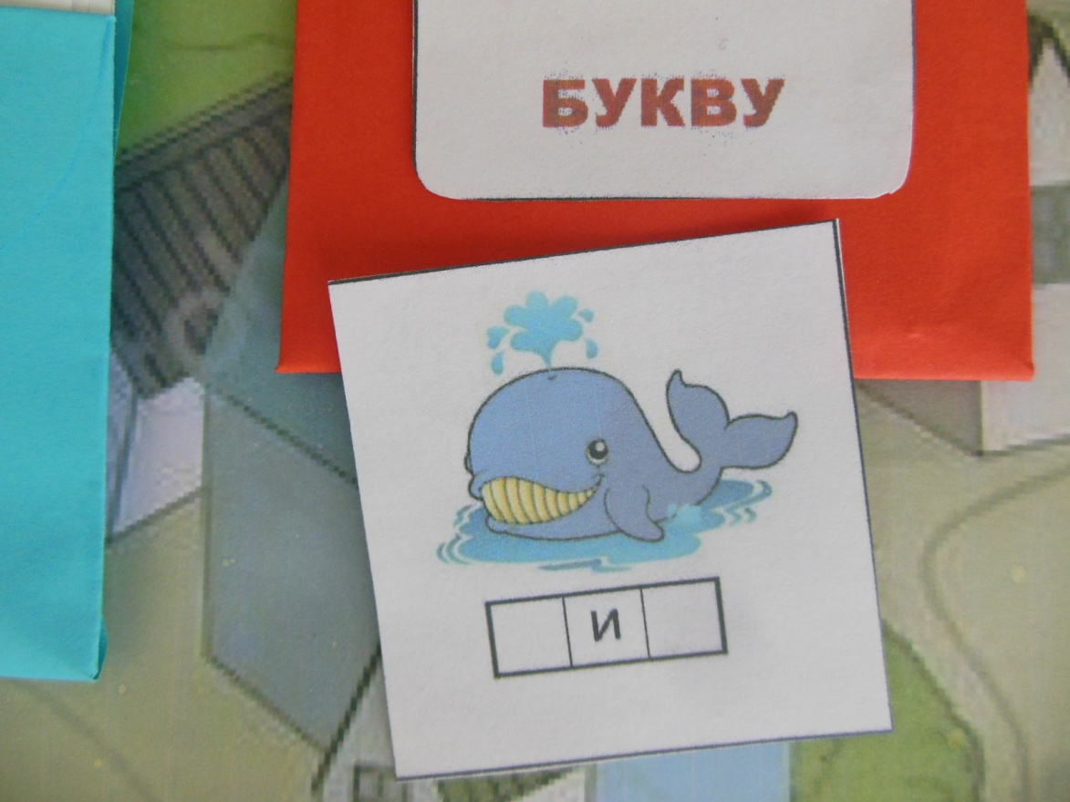
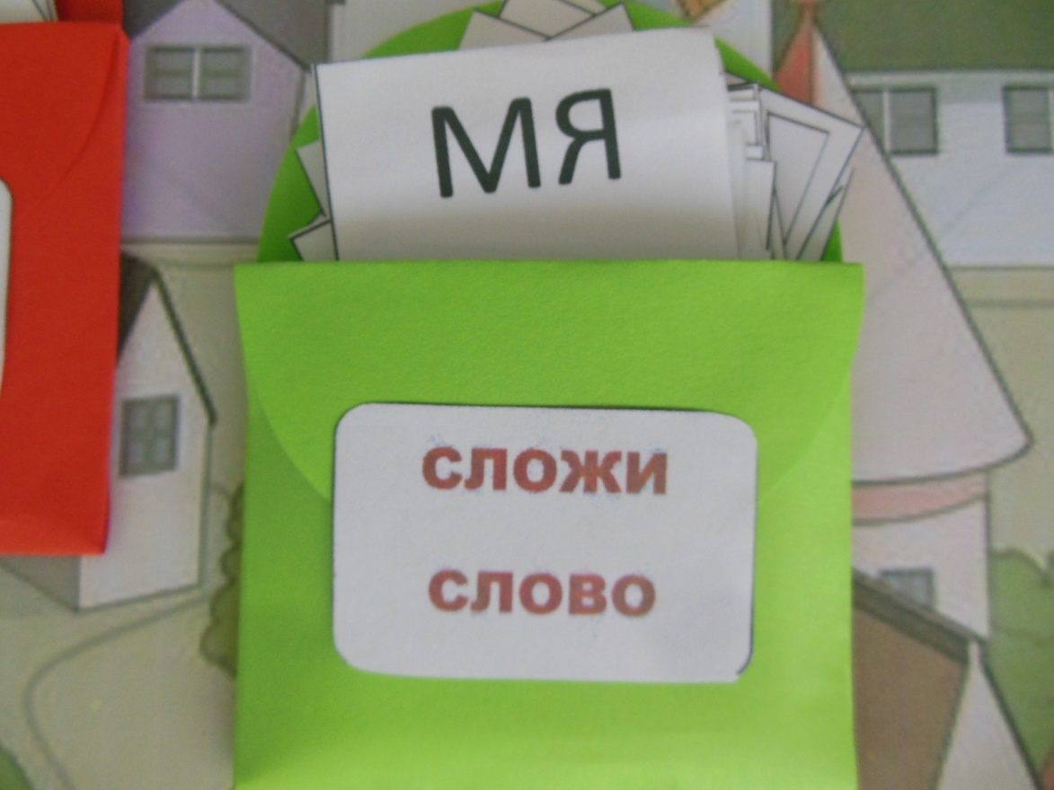
Игра «Сложи слово»
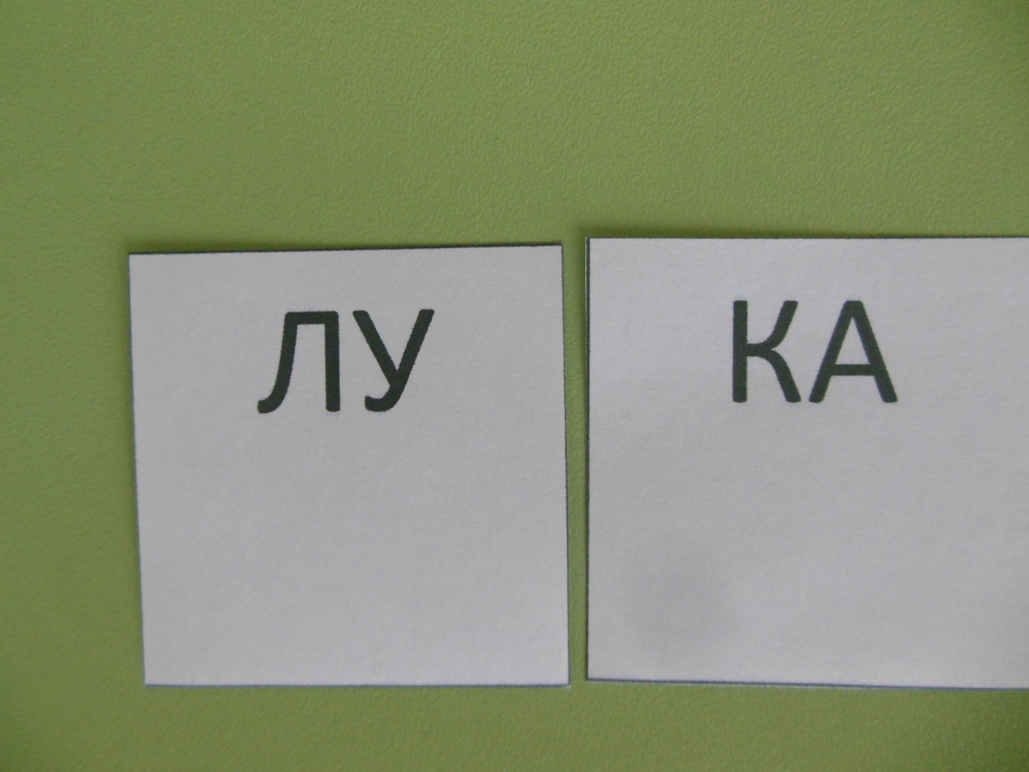
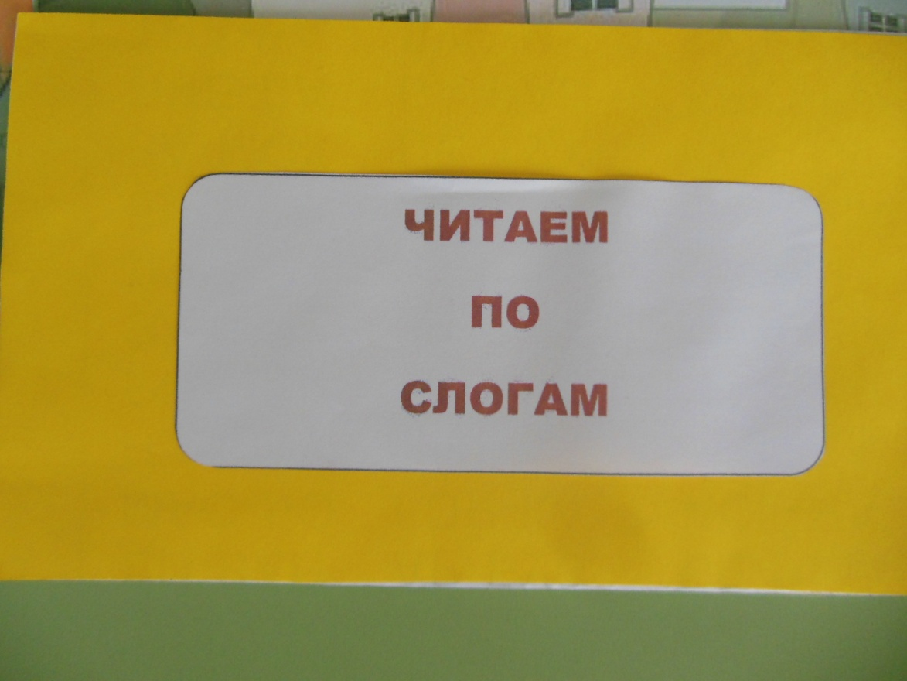
Вклейка «Читаем по слогам»
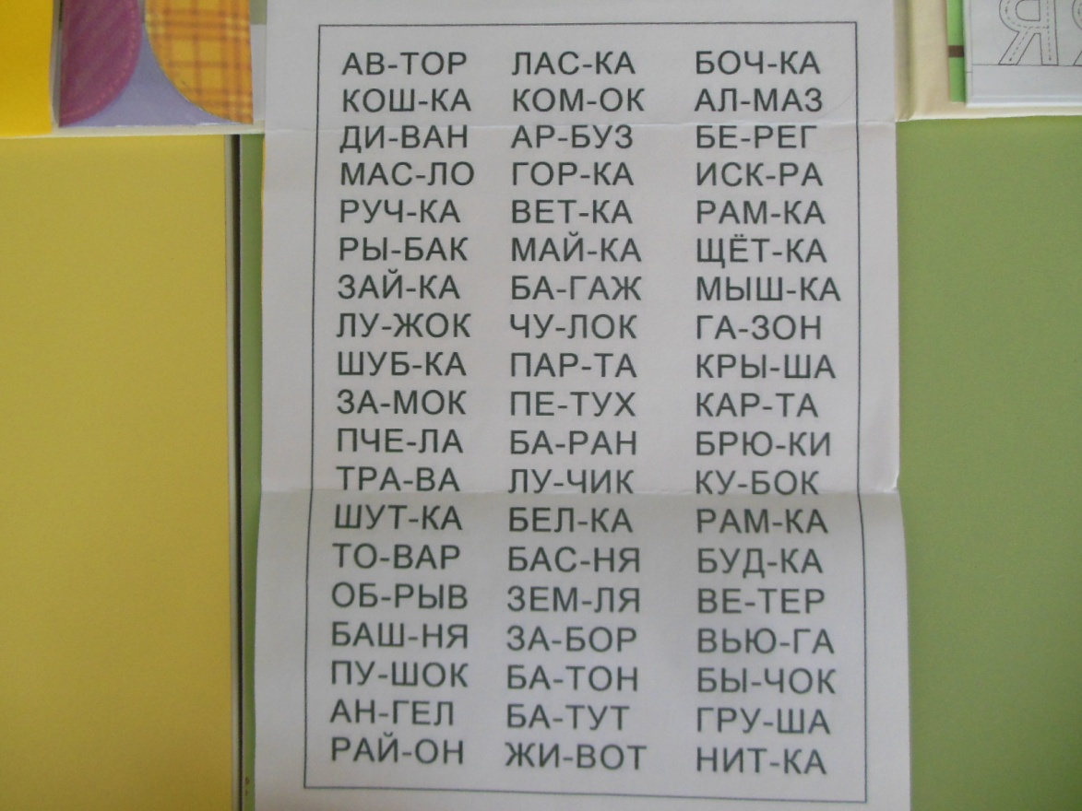
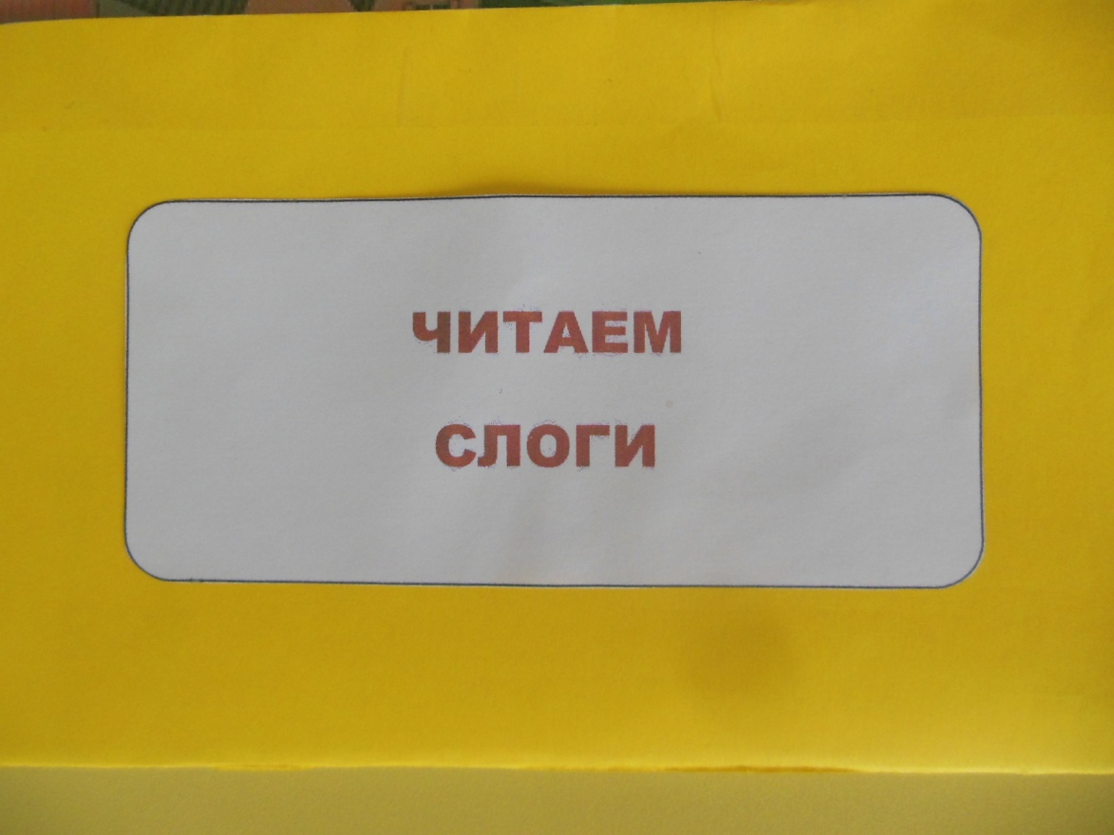
Вклейка «Слоговая таблица»
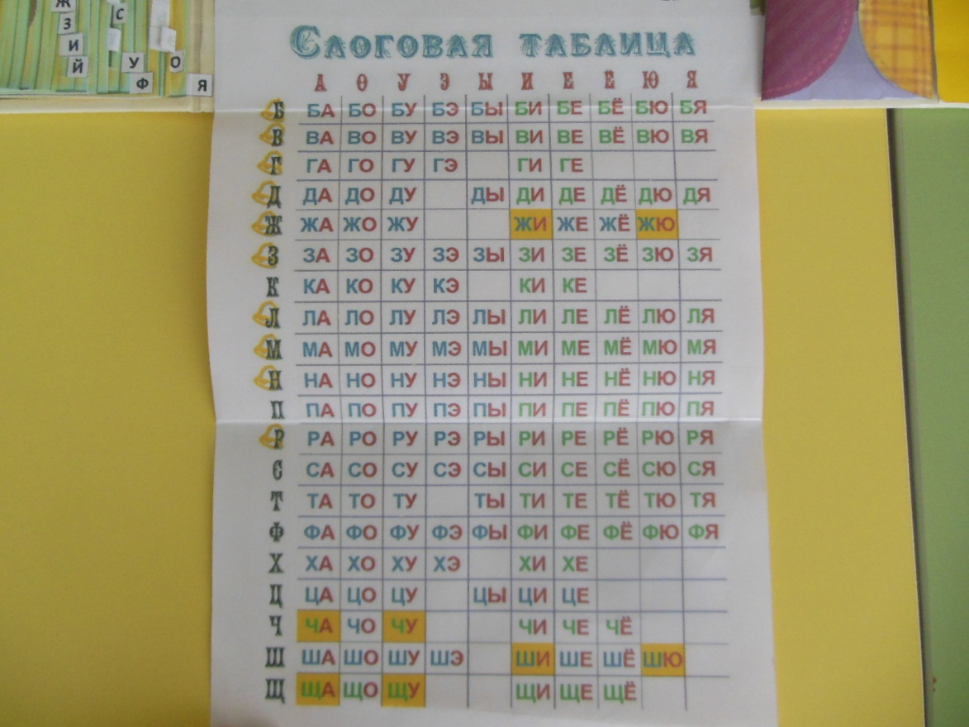

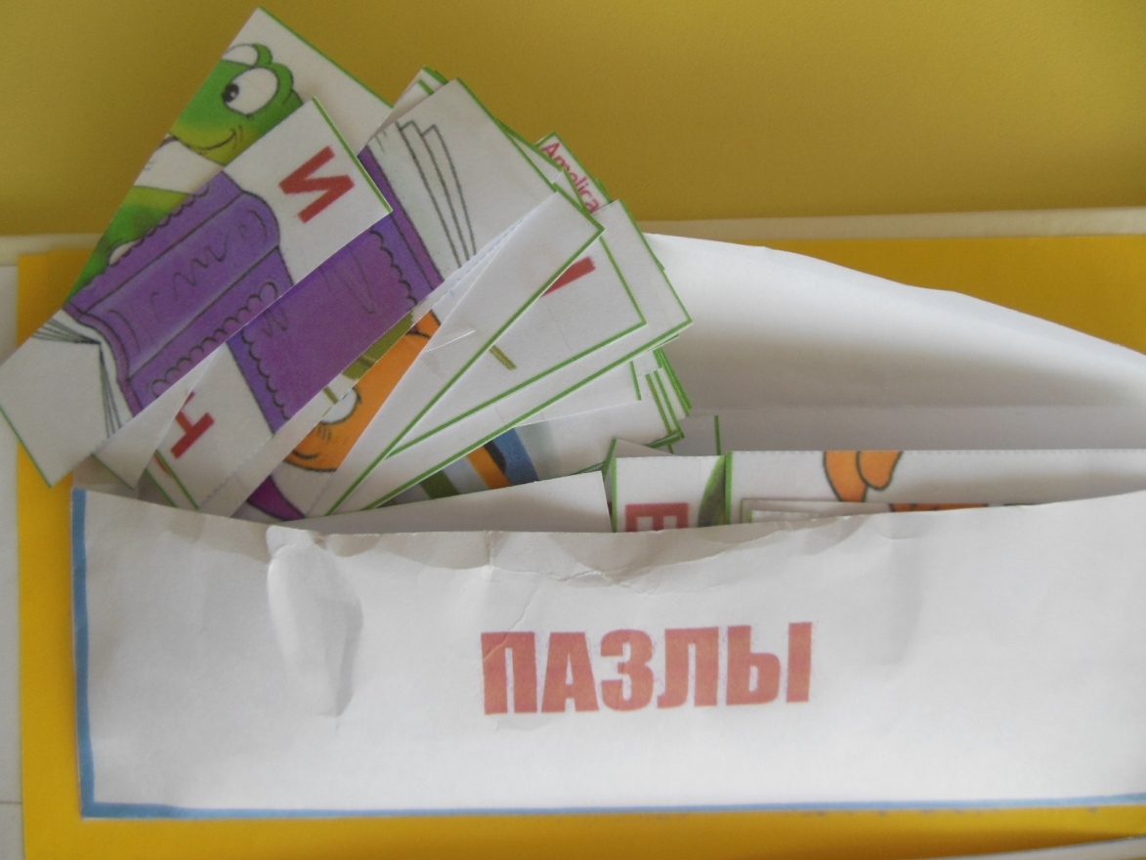
Составление картинки и чтение названия.
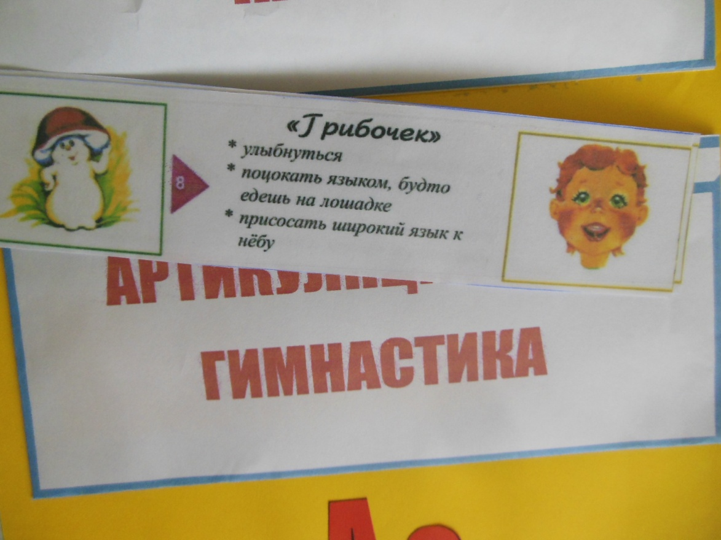
Картинки для артикуляционной гимнастики.

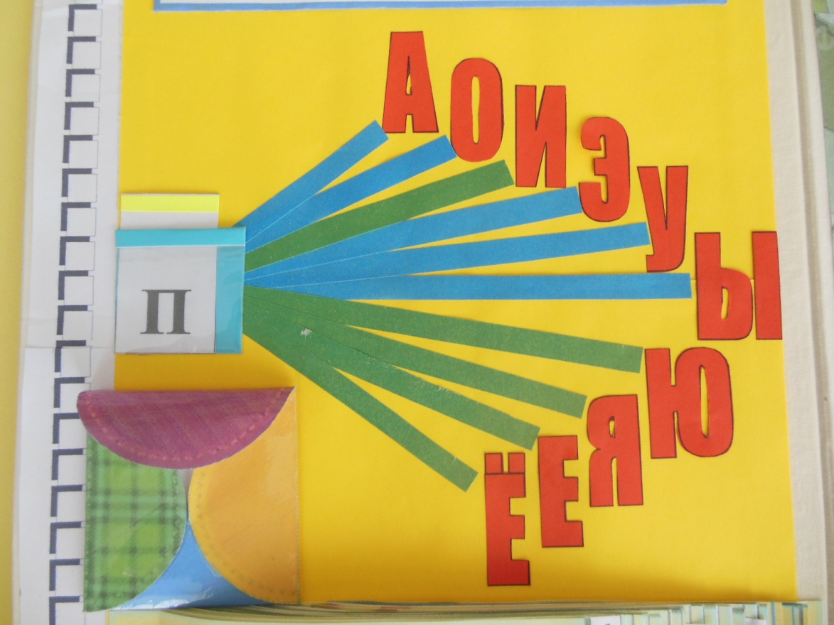
Сливание двух звуков.
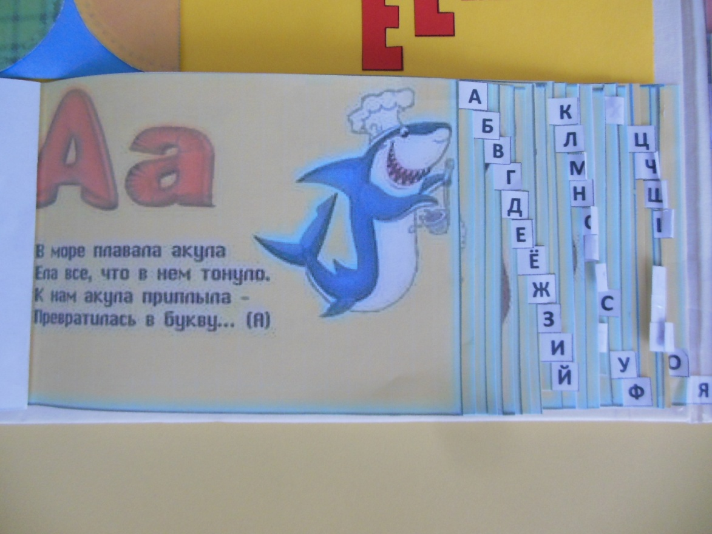
Запоминание букв.
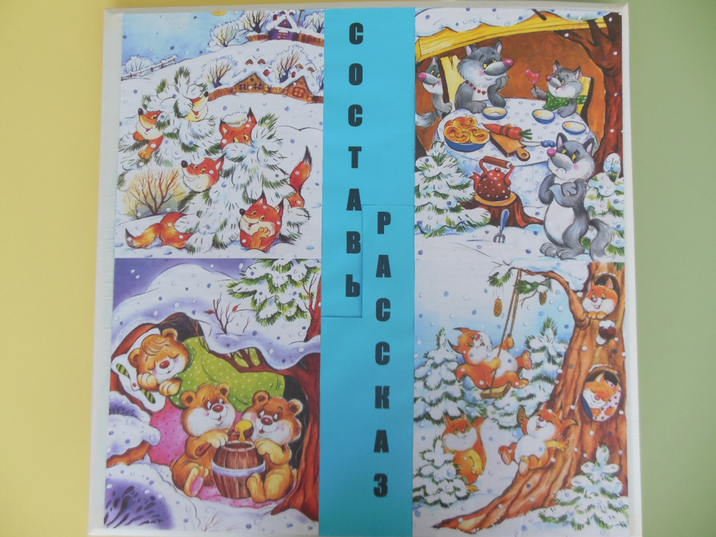
Составление рассказов по сюжетной картинке.
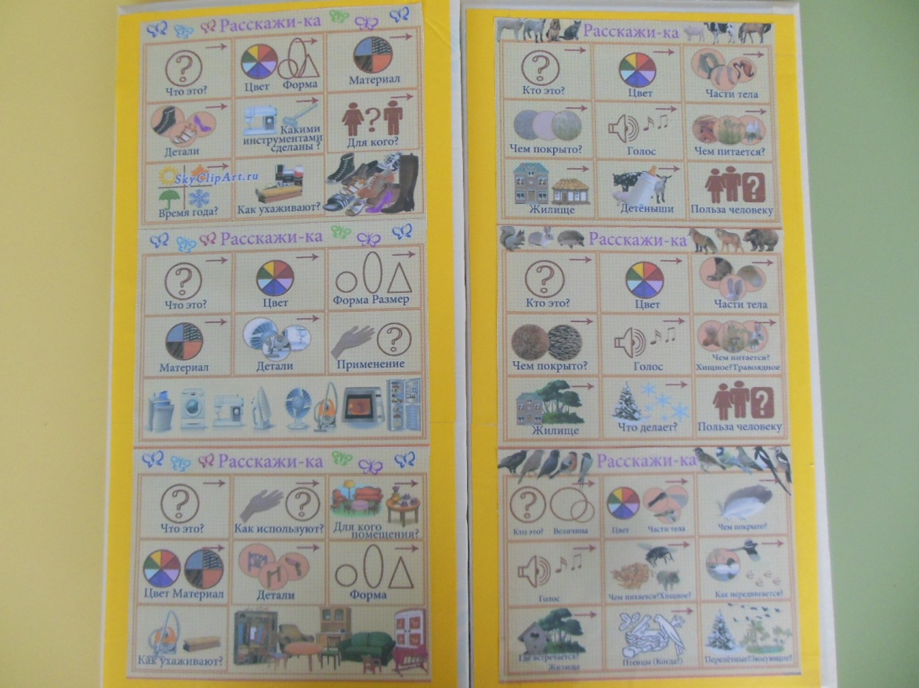
Составление описательных рассказов с помощью схем.

